Министерство образования, науки и молодежной политики
Краснодарского края
Государственное бюджетное профессиональное образовательное учреждение Краснодарского края «Ейский полипрофильный колледж»

РАЗРАБОТКА МОБИЛЬНЫХ ПРИЛОЖЕНИЙ

ЛАБОРАТОРНАЯ РАБОТА №5
по теме:

Компоненты TextView, editTextNumber и Button.

Обработчики событий

Выполнил:
студент ЕПК, группа И-31
Сафронов Данил

Проверил:
преподаватель
Фомин А. Т.

Ейск 2024

1 Постановка задачи
Познакомиться с обработчиками событий, а также с базовыми компонентами мобильной разработки: TextView, editTextNumber и Button при разработке своего приложения в Android Studio.

2 Порядок выполнения работы
1. Разработать мобильное приложение с использованием TextView, Button и обработкой событий от нажатия кнопок
2. Разработать простой калькулятор
3. Оформить листинги, показать скриншоты результатов и оформить вывод по работе

3 Программный код
Листинг 1. MainActivity.kt
1 package com.example.labwork5
2
3 import android.os.Bundle
4 import android.view.View
5 import android.widget.Button
6 import android.widget.TextView
7 import androidx.activity.enableEdgeToEdge
8 import androidx.appcompat.app.AppCompatActivity
9 import androidx.core.view.ViewCompat
10 import androidx.core.view.WindowInsetsCompat
11
12 class MainActivity : AppCompatActivity() {
13 override fun onCreate(savedInstanceState: Bundle?) {
14 super.onCreate(savedInstanceState)
15 enableEdgeToEdge()
16 setContentView(R.layout.activity_main)
17 val textView: TextView = findViewById(R.id.textView) // Первый способ создания
18 val button1: Button = findViewById(R.id.button1)
19 button1.setOnClickListener {
20 textView.text = "Нажата кнопка 1"
21 }
22 findViewById<Button>(R.id.button2).setOnClickListener { // Второй способ создания
23 displayTextOnButtonClick(it)
24 }
25 val button3: Button = findViewById(R.id.button3)
26 button3.setOnClickListener {
27 textView.text = ""
28 }
29
30 ViewCompat.setOnApplyWindowInsetsListener(findViewById(R.id.main)) { v, insets ->
31 val systemBars = insets.getInsets(WindowInsetsCompat.Type.systemBars())
32 v.setPadding(systemBars.left, systemBars.top, systemBars.right, systemBars.bottom)
33 insets
34 }
35 }
36 private fun displayTextOnButtonClick(view: View) {
37 val text = findViewById<TextView>(R.id.textView)
38 text.text = "Нажата кнопка 2"
39 }
40 }
Листинг 2. activity_main.xml
1 <?xml version="1.0" encoding="utf-8"?>
2 <androidx.constraintlayout.widget.ConstraintLayout xmlns:android="http://schemas.android.com/apk/res/android"
3 xmlns:app="http://schemas.android.com/apk/res-auto"
4 xmlns:tools="http://schemas.android.com/tools"
5 android:id="@+id/main"
6 android:layout_width="match_parent"
7 android:layout_height="match_parent"
8 tools:context=".MainActivity">
9
10 <TextView
11 android:id="@+id/textView"
12 android:layout_width="282dp"
13 android:layout_height="77dp"
14 android:background="#00FFFFFF"
15 android:fontFamily="sans-serif"
16 android:gravity="center|center_horizontal|center_vertical"
17 android:text=""
18 android:textAlignment="gravity"
19 android:textColor="#000000"
20 android:textSize="30sp"
21 app:layout_constraintBottom_toBottomOf="parent"
22 app:layout_constraintEnd_toEndOf="parent"
23 app:layout_constraintHorizontal_bias="0.496"
24 app:layout_constraintStart_toStartOf="parent"
25 app:layout_constraintTop_toTopOf="parent"
26 app:layout_constraintVertical_bias="0.125" />
27
28 <Button
29 android:id="@+id/button1"
30 android:layout_width="142dp"
31 android:layout_height="53dp"
32 android:text="Кнопка 1"
33 app:layout_constraintBottom_toBottomOf="parent"
34 app:layout_constraintEnd_toEndOf="parent"
35 app:layout_constraintHorizontal_bias="0.193"
36 app:layout_constraintStart_toStartOf="parent"
37 app:layout_constraintTop_toTopOf="parent" />
38
39 <Button
40 android:id="@+id/button2"
41 android:layout_width="134dp"
42 android:layout_height="52dp"
43 android:text="Кнопка 2"
44 app:layout_constraintBottom_toBottomOf="parent"
45 app:layout_constraintEnd_toEndOf="parent"
46 app:layout_constraintHorizontal_bias="0.819"
47 app:layout_constraintStart_toStartOf="parent"
48 app:layout_constraintTop_toTopOf="parent"
49 app:rippleColor="#00F00000" />
50
51 <Button
52 android:id="@+id/button3"
53 android:layout_width="134dp"
54 android:layout_height="52dp"
55 android:text="Очистить текст"
56 app:layout_constraintBottom_toBottomOf="parent"
57 app:layout_constraintEnd_toEndOf="parent"
58 app:layout_constraintHorizontal_bias="0.498"
59 app:layout_constraintStart_toStartOf="parent"
60 app:layout_constraintTop_toTopOf="parent"
61 app:layout_constraintVertical_bias="0.648"
62 app:rippleColor="#00F00000" />
63
64 </androidx.constraintlayout.widget.ConstraintLayout>
Результат:

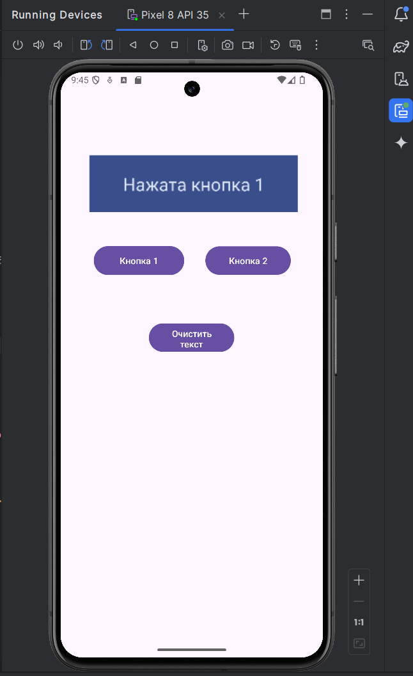

4 Выполнение второго задания
Реализуемые функции калькулятора:
- Сложение (fun displayTextOnButtonClick_addition);
- Вычитание (fun displayTextOnButtonClick_substraction);
- Умножение (fun displayTextOnButtonClick_multiplication);
- Деление (fun displayTextOnButtonClick_division);
Листинг 3. MainActivity.kt
1 package com.example.calculator
2
3 import android.icu.text.DecimalFormat
4 import android.os.Bundle
5 import android.view.View
6 import android.widget.Button
7 import android.widget.EditText
8 import android.widget.TextView
9 import androidx.activity.enableEdgeToEdge
10 import androidx.appcompat.app.AppCompatActivity
11 import androidx.appcompat.app.AppCompatDelegate
12 import androidx.core.view.ViewCompat
13 import androidx.core.view.WindowInsetsCompat
14 import org.w3c.dom.Text
15 import kotlin.math.pow
16
17 class MainActivity : AppCompatActivity() {
18 override fun onCreate(savedInstanceState: Bundle?) {
19 super.onCreate(savedInstanceState)
20 AppCompatDelegate.setDefaultNightMode(AppCompatDelegate.MODE_NIGHT_YES)
21 enableEdgeToEdge()
22 setContentView(R.layout.activity_main)
23 val textResult: TextView = findViewById(R.id.textResultView)
24 findViewById<Button>(R.id.buttonMulti).setOnClickListener {
25 displayTextOnButtonClick_multiplication(it)
26 }
27 findViewById<Button>(R.id.buttonDiv).setOnClickListener {
28 displayTextOnButtonClick_division(it)
29 }
30 findViewById<Button>(R.id.buttonAdd).setOnClickListener {
31 displayTextOnButtonClick_addition(it)
32 }
33 findViewById<Button>(R.id.buttonSub).setOnClickListener {
34 displayTextOnButtonClick_substraction(it)
35 }
36 findViewById<Button>(R.id.buttonPow).setOnClickListener {
37 displayTextOnButtonClick_pow(it)
38 }
39 findViewById<Button>(R.id.buttonProcent).setOnClickListener {
40 displayTextOnButtonClick_procent(it)
41 }
42 val clearTextButton: Button = findViewById(R.id.buttonClear)
43 clearTextButton.setOnClickListener{
44 textResult.text = ""
45 findViewById<EditText>(R.id.firstNumber).text = null
46 findViewById<EditText>(R.id.secondNumber).text = null
47 }
48 ViewCompat.setOnApplyWindowInsetsListener(findViewById(R.id.main)) { v, insets ->
49 val systemBars = insets.getInsets(WindowInsetsCompat.Type.systemBars())
50 v.setPadding(systemBars.left, systemBars.top, systemBars.right, systemBars.bottom)
51 insets
52 }
53 }
54 private fun displayTextOnButtonClick_multiplication(view: View) { // умножение
55 val text = findViewById<TextView>(R.id.textResultView)
56 val number1 = findViewById<EditText>(R.id.firstNumber).text.toString().toInt()
57 val number2 = findViewById<EditText>(R.id.secondNumber).text.toString().toInt()
58 text.text = (number1 * number2).toString()
59 }
60 private fun displayTextOnButtonClick_division(view: View) { // деление
61 val text = findViewById<TextView>(R.id.textResultView)
62 val number1 = findViewById<EditText>(R.id.firstNumber).text.toString().toDouble()
63 val number2 = findViewById<EditText>(R.id.secondNumber).text.toString().toDouble()
64 text.text = String.format("%.2f", number1 / number2)
65 }
66 private fun displayTextOnButtonClick_addition(view: View) { // сложение
67 val text = findViewById<TextView>(R.id.textResultView)
68 val number1 = findViewById<EditText>(R.id.firstNumber).text.toString().toInt()
69 val number2 = findViewById<EditText>(R.id.secondNumber).text.toString().toInt()
70 text.text = (number1 + number2).toString()
71 }
72 private fun displayTextOnButtonClick_substraction(view: View) { // вычитание
73 val text = findViewById<TextView>(R.id.textResultView)
74 val number1 = findViewById<EditText>(R.id.firstNumber).text.toString().toInt()
75 val number2 = findViewById<EditText>(R.id.secondNumber).text.toString().toInt()
76 text.text = (number1 - number2).toString()
77 }
78 }
Листинг 4. activity_main.xml
1 <?xml version="1.0" encoding="utf-8"?>
2 <androidx.constraintlayout.widget.ConstraintLayout xmlns:android="http://schemas.android.com/apk/res/android"
3 xmlns:app="http://schemas.android.com/apk/res-auto"
4 xmlns:tools="http://schemas.android.com/tools"
5 android:id="@+id/main"
6 android:layout_width="match_parent"
7 android:layout_height="match_parent"
8 tools:context=".MainActivity">
9
10 <TextView
11 android:id="@+id/textResultView"
12 android:layout_width="150dp"
13 android:layout_height="74dp"
14 android:gravity="center|center_horizontal|center_vertical"
15 android:text=""
16 android:textSize="50dp"
17 app:layout_constraintBottom_toBottomOf="parent"
18 app:layout_constraintEnd_toEndOf="parent"
19 app:layout_constraintHorizontal_bias="0.498"
20 app:layout_constraintStart_toStartOf="parent"
21 app:layout_constraintTop_toTopOf="parent"
22 app:layout_constraintVertical_bias="0.135" />
23
24 <Button
25 android:id="@+id/buttonMulti"
26 android:layout_width="105dp"
27 android:layout_height="56dp"
28 android:text="*"
29 app:layout_constraintBottom_toBottomOf="parent"
30 app:layout_constraintEnd_toEndOf="parent"
31 app:layout_constraintHorizontal_bias="0.81"
32 app:layout_constraintStart_toStartOf="parent"
33 app:layout_constraintTop_toTopOf="parent"
34 app:layout_constraintVertical_bias="0.626"
35 app:rippleColor="#00FF0000" />
36
37 <Button
38 android:id="@+id/buttonDiv"
39 android:layout_width="103dp"
40 android:layout_height="57dp"
41 android:text="/"
42 app:layout_constraintBottom_toBottomOf="parent"
43 app:layout_constraintEnd_toEndOf="parent"
44 app:layout_constraintHorizontal_bias="0.191"
45 app:layout_constraintStart_toStartOf="parent"
46 app:layout_constraintTop_toTopOf="parent"
47 app:layout_constraintVertical_bias="0.752"
48 app:rippleColor="#00F00000" />
49
50 <Button
51 android:id="@+id/buttonPow"
52 android:layout_width="103dp"
53 android:layout_height="57dp"
54 android:text="^"
55 app:layout_constraintBottom_toBottomOf="parent"
56 app:layout_constraintEnd_toEndOf="parent"
57 app:layout_constraintHorizontal_bias="0.194"
58 app:layout_constraintStart_toStartOf="parent"
59 app:layout_constraintTop_toTopOf="parent"
60 app:layout_constraintVertical_bias="0.875"
61 app:rippleColor="#00F00000" />
62
63 <Button
64 android:id="@+id/buttonProcent"
65 android:layout_width="103dp"
66 android:layout_height="57dp"
67 android:text="%"
68 app:layout_constraintBottom_toBottomOf="parent"
69 app:layout_constraintEnd_toEndOf="parent"
70 app:layout_constraintHorizontal_bias="0.805"
71 app:layout_constraintStart_toStartOf="parent"
72 app:layout_constraintTop_toTopOf="parent"
73 app:layout_constraintVertical_bias="0.875"
74 app:rippleColor="#00F00000" />
75
76 <Button
77 android:id="@+id/buttonAdd"
78 android:layout_width="106dp"
79 android:layout_height="58dp"
80 android:text="+"
81 app:layout_constraintBottom_toBottomOf="parent"
82 app:layout_constraintEnd_toEndOf="parent"
83 app:layout_constraintHorizontal_bias="0.183"
84 app:layout_constraintStart_toStartOf="parent"
85 app:layout_constraintTop_toTopOf="parent"
86 app:layout_constraintVertical_bias="0.628" />
87
88 <Button
89 android:id="@+id/buttonClear"
90 android:layout_width="113dp"
91 android:layout_height="54dp"
92 android:textSize="12dp"
93 app:layout_constraintBottom_toBottomOf="parent"
94 app:layout_constraintEnd_toEndOf="parent"
95 app:layout_constraintHorizontal_bias="0.498"
96 app:layout_constraintStart_toStartOf="parent"
97 app:layout_constraintTop_toTopOf="parent"
98 app:layout_constraintVertical_bias="0.372" />
99
100 <Button
101 android:id="@+id/buttonSub"
102 android:layout_width="103dp"
103 android:layout_height="55dp"
104 android:text="-"
105 app:layout_constraintBottom_toBottomOf="parent"
106 app:layout_constraintEnd_toEndOf="parent"
107 app:layout_constraintHorizontal_bias="0.805"
108 app:layout_constraintStart_toStartOf="parent"
109 app:layout_constraintTop_toTopOf="parent"
110 app:layout_constraintVertical_bias="0.75"
111 app:rippleColor="#00F00000" />
112
113 <EditText
114 android:id="@+id/firstNumber"
115 android:layout_width="83dp"
116 android:layout_height="55dp"
117 android:ems="10"
118 android:gravity="center|center_horizontal|center_vertical"
119 android:inputType="text"
120 android:text=""
121 app:layout_constraintBottom_toBottomOf="parent"
122 app:layout_constraintEnd_toEndOf="parent"
123 app:layout_constraintHorizontal_bias="0.17"
124 app:layout_constraintStart_toStartOf="parent"
125 app:layout_constraintTop_toTopOf="parent"
126 app:layout_constraintVertical_bias="0.375" />
127
128 <EditText
129 android:id="@+id/secondNumber"
130 android:layout_width="83dp"
131 android:layout_height="55dp"
132 android:ems="10"
133 android:gravity="center|center_horizontal|center_vertical"
134 android:inputType="text"
135 android:text=""
136 app:layout_constraintBottom_toBottomOf="parent"
137 app:layout_constraintEnd_toEndOf="parent"
138 app:layout_constraintHorizontal_bias="0.817"
139 app:layout_constraintStart_toStartOf="parent"
140 app:layout_constraintTop_toTopOf="parent"
141 app:layout_constraintVertical_bias="0.375" />
142
143 <TextView
144 android:id="@+id/textView"
145 android:layout_width="wrap_content"
146 android:layout_height="wrap_content"
147 android:textSize="20dp"
148 android:text="Результат вычислений"
149 app:layout_constraintBottom_toBottomOf="parent"
150 app:layout_constraintEnd_toEndOf="parent"
151 app:layout_constraintHorizontal_bias="0.498"
152 app:layout_constraintStart_toStartOf="parent"
153 app:layout_constraintTop_toTopOf="parent"
154 app:layout_constraintVertical_bias="0.071" />
155
156 </androidx.constraintlayout.widget.ConstraintLayout>
Листинг 5. themes.xml
1 <resources xmlns:tools="http://schemas.android.com/tools">
2 <style name="ThemeCalculator" parent="Theme.MaterialComponents.DayNight.DarkActionBar">
3 <item name="colorOnBackground">@color/white</item>
4 <item name="colorPrimary">@color/red</item>
5 </style>
6 </resources>
Листинг 6. colors.xml
1 <resources>
2 <color name="red">#FF0000</color>
3 <color name="white">#FFFFFFFF</color>
4 </resources>

Результат:

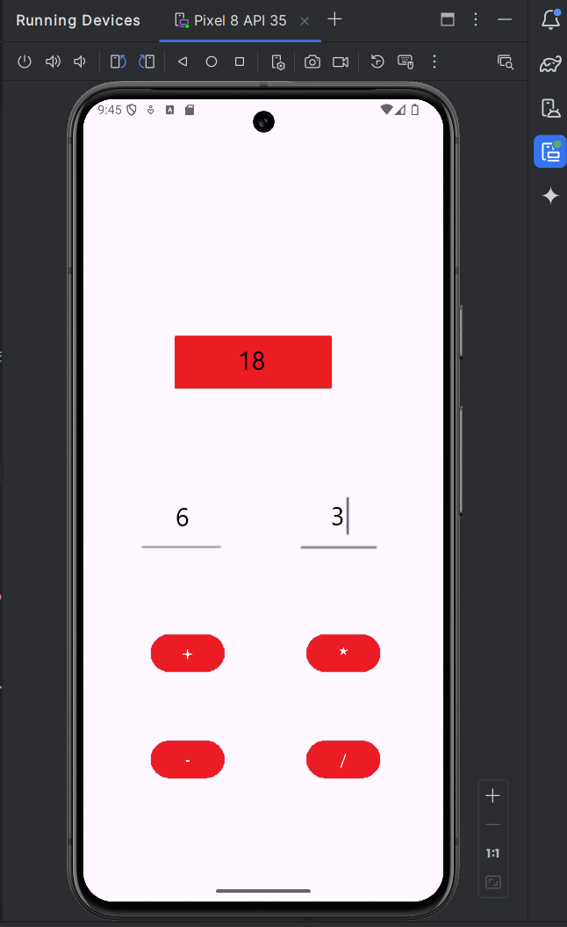

5 Вывод
В результате выполненной работы я разработал два приложения в среде разработки Android Studio. Первое приложение было создано для того, чтобы познакомиться с базовыми компонентами мобильной разработки: TextView, Button. Второе приложение — это простой калькулятор, который позволяет выполнять арифметические операции с двумя введёнными пользователем числами. В данном проекте помимо TextView, Button был использован компонент editTextNumber, позволяющий вводить пользователю числа для вычислений. Реализованные арифметические операции калькулятора: сложение, вычитание, умножение, деление, возведение в степень, процент от числа. Также я сделал свое оформление во втором приложении с помощью метода colorPrimary и AppCompatDelegate.setDefaultNightMode.

